Оспа овец и коз
Оспа овец и коз – высокозаразное вирусное заболевание, проявляющееся чаще всего острым течением, повышением температуры, явлениями общей интоксикации, возникновением сыпи на коже и слизистых. В связи с быстрым распространением, значительным экономическим ущербом, наносимым овцеводческим хозяйствам, высоким падежом, особенно среди молодняка относится к особо опасным заболеваниям.
В Пушкиногорском районе Псковской области в связи с выявленным очагом оспы овец с 18 декабря 2019г. введен карантин.
Случай подобного заболевания в регионе зафиксирован впервые. Больные животные были ввезены в Псковскую область из инфицированного очага. Предположительно, это могли быть Московская, Ярославская, Тульская или Тверская области. Они являются в этом плане неблагополучными.
Ведется расследование с целью поиска источника заболевания. Зараженная территория и ее окружение охраняются для предотвращения распространения болезни. Ранее сообщалось, что в крестьянско-фермерском хозяйстве в деревне Пошитни выявлено около 500 больных оспой овец. От заболевания скончалось 78 животных.
В адрес хозяйства в 2019 году животные не поступали. Этот факт подтверждает, что завоз животных без ветеринарных сопроводительных документов в результате привел к распространению опасного заболевания.
Как сообщает пресс-служба администрации региона, в Пушкиногорском районе и буферных зонах, граничащих с ним районов, проводится бесплатная вакцинация овец и коз от оспы.
К заболеванию восприимчивы овцы всех пород и возрастов, особенно тонкорунные и молодняк. Овцы чаще заражаются при контакте здоровых животных с больными, которые рассеивают вирус в окружающую среду с подсыхающими и отторгающимися оспенными корками. Вирус, выделяемый со слизью из носа, может передаваться здоровым овцам по воздуху. Не исключен и алиментарный путь заражения при попадании вируса на слизистую оболочку ротовой полости. При поражении молочной железы вирус выделяется с молоком.
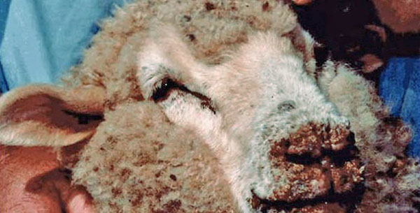
Вирус передается через корма, навоз, предметы ухода, загрязненные выделениями больных животных. Переносчиками возбудителя могут быть животные других видов и люди.
Симптомы и течение болезни.
Заболевание начинается с опухания век, из глаз и носа появляются истечения, дыхание у овец становится затрудненным и сопящим. Появляется оспенная сыпь на голове, губах, вокруг глаз, на внутренней поверхности передних и задних конечностей, на мошонке и крайней плоти у самцов, а также на коже вымени и слизистой оболочке срамных губ у самок. При этом сыпь вначале имеет вид круглых розоватых пятнышек, спустя 2 дня пятнышки превращаются в плотные округлые образования, окруженные красным возвышающим пояском, которые быстро увеличиваются в размере. По мере формирования они бледнеют, приобретают серо-белый или серо-желтый вид с розовым ободком; в это время верхний слой кожи и слизистая оболочка легко отделятся в виде пленки. На пораженных участках кожи под струпом образуются рубцы, которые в зависимости от степени повреждения ткани слабо зарастают или совсем покрываются волосом. Струп у больных животных отпадает через 4-6дней. При тяжелом течении оспы происходит поражение больших участков кожи, когда отдельные язвы, сливаясь между собой, образуют на больном животном сплошные поражения значительных участков кожи, которые подвергаются гнойному воспалению.
В случае подозрения на заболевание оспой овец и коз больных животных изолируют, об этом ставят в известность главного государственного ветеринарного инспектора района и проводят мероприятия, как в неблагополучном пункте.
Меры по предупреждению возникновения оспы и недопущению ее распространения:
- ЗАПРЕЩАЕТСЯ приобретение и перемещение мелкого рогатого скота (овец, коз), продуктов и кормов животного происхождения без ветеринарных сопроводительных документов и согласования с Управлением ветеринарии Ленинградской области;
- НЕЗАМЕДЛИТЕЛЬНО извещать государственную ветеринарную службу о полученном приплоде, об убое и продаже, о случаях внезапного падежа или одновременного заболевания нескольких животных;
- ПО ТРЕБОВАНИЮ ветеринарных специалистов предоставлять животных для клинического осмотра;
- ПРОВОДИТЬ в течении 30 дней карантинирование вновь поступивших в хозяйство животных;
- самостоятельно ПРОВОДИТЬ ежедневный клинический осмотр животных, обращая внимание на общее состояние, появление отдельных симптомов заболевания;
- содержать в надлежащем ветеринарно-санитарном состоянии пастбища, места водопоя, животноводческие помещения.

ПРИ ОБНАРУЖЕНИИ ФАКТОВ НЕЗАКОННОГО ПЕРЕМЕЩЕНИЯ ЖИВОТНЫХ!
ПРИ ПАДЕЖЕ И ОБНАРУЖЕНИИ ОТХОДОВ УБОЯ ЖИВОТНЫХ!
Сообщайте на районную станцию по борьбе с болезнями животных Всеволожского района
телефон горячей линии +7(921) 855-94-85

